职业卫生检测技术服务信息公开表
用人单位  名称 | 青岛客车防寒材料厂
地理位置 | 青岛市城阳区棘洪滩街道锦宏西路178号
联系人 | 万瑞暖
调查专业  技术人员名单 | 王洪帅、贾健 | 调查时间 | 2024.04.21 | 陪同人 | 万瑞暖
采样专业  技术人员名单 | 王洪帅、王文超 | 采样时间 | 2024.04.25 | 陪同人 | 万瑞暖
检测专业  技术人员名单 | 田立茹、郭秀丽、常鑫钰 |  | 检测时间 | 2024.04.26
影像资料  （调查影像资料及采样影像资料） | 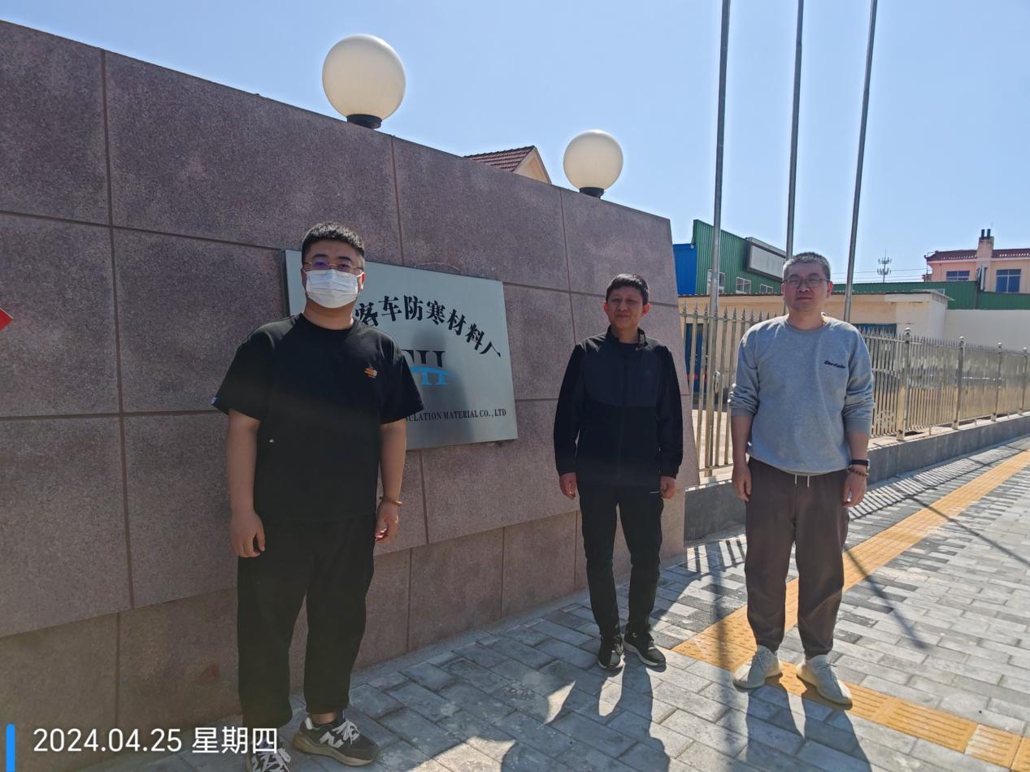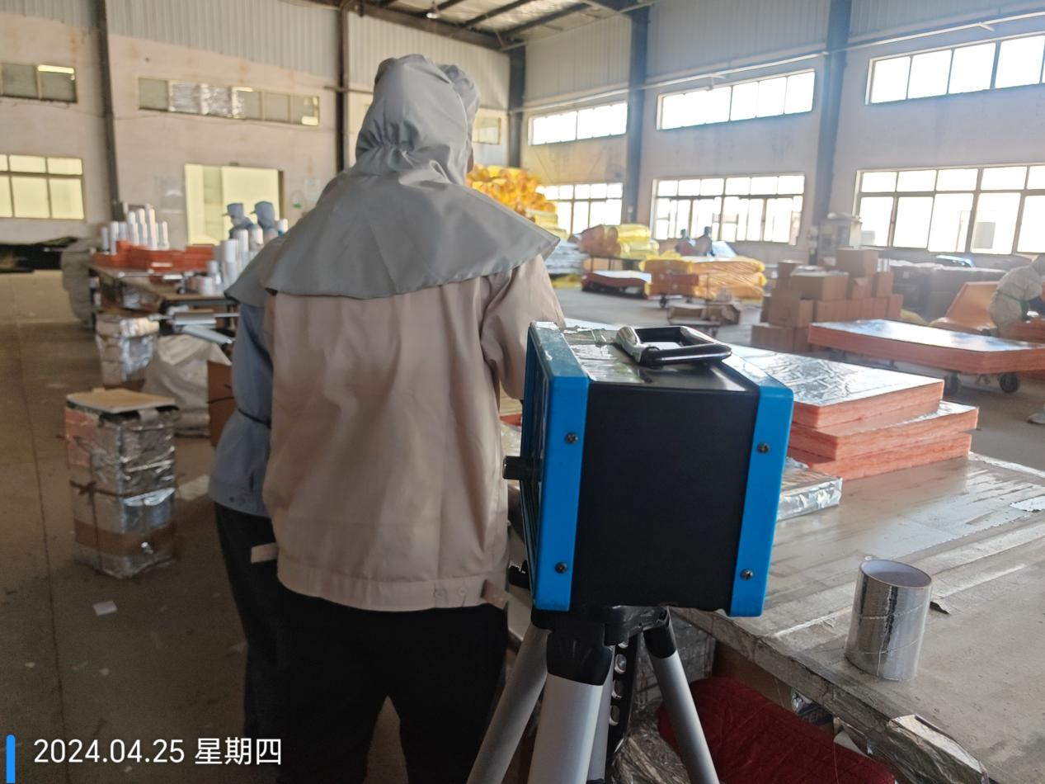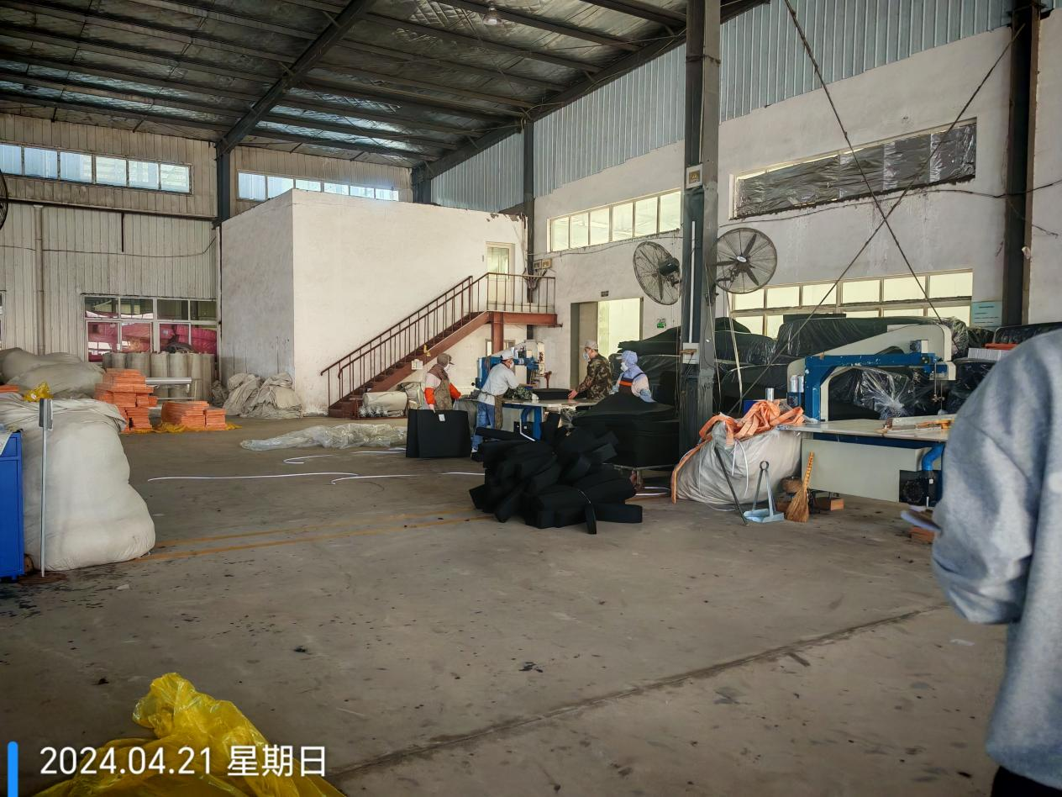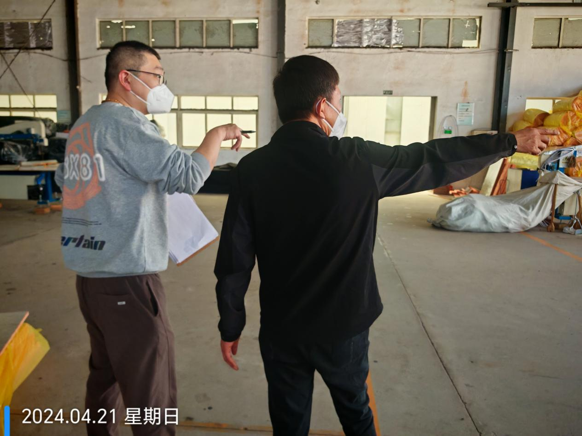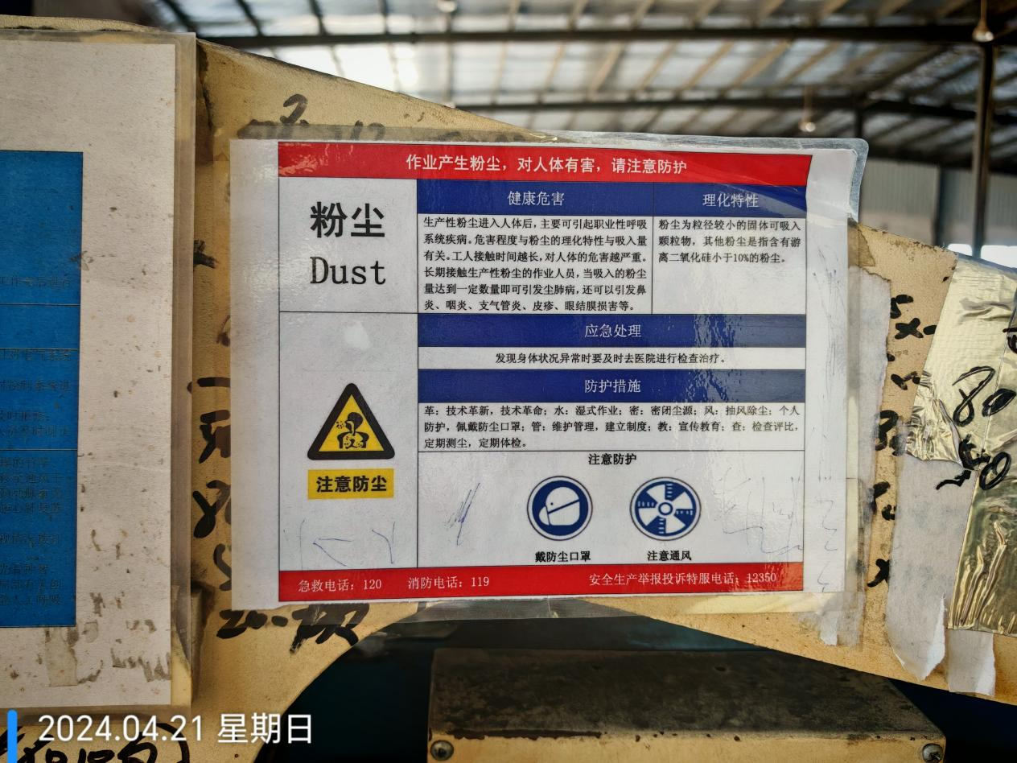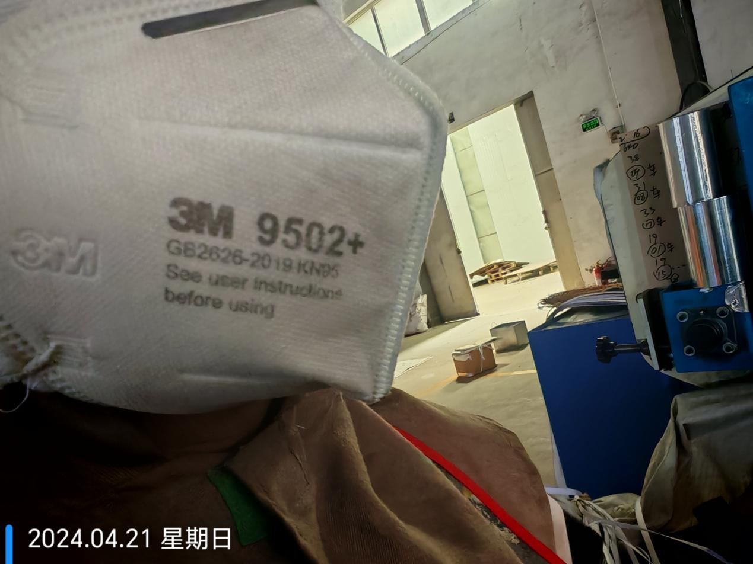
公示日期：2024.05.11

